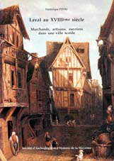 | Supplément n°6 (année 1995)
PITOU Frédérique
21 x 30, 606 p.

Laval au XVIIIème siècle
UNE EVOLUTION URBAINE MESUREE
L'identité de la ville
Population et activités
Richesse et pouvoir
ENTRE REGLEMENTATION ET LIBARALISME, L'ORDRE DES METIERS
Métiers et communautés
Métiers et manufactures . La manufacture des toiles de lin
CONDITION, FORTUNE, CONSIDERATION
Familles et métiers
Fortunes et modes de vie
Pratique judiciaire et comportements collectifs

